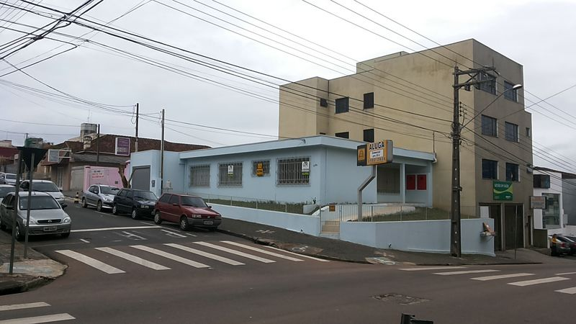

REF 141 – Centro – Comendador Miró, esquina com General Carneiro.
6 Salas comerciais; 2 bwc, sendo um deles com acessibilidade; cozinha e lavanderia conjugados, com pia com tampo de granito; garagem para 2 carros, com portão eletrônico.

VALOR R$: 2.800,00 com bonificação + taxas.

